**PENCATATAN KEUANGAN BERBASIS APLIKASI WEB DI PT DIGJAYA MAHAKARYA TEKNOLOGI**

**LAPORAN PKL**

Diajukan sebagai salah satu tugas untuk mata pelajaran Praktik Kerja Lapangan

pada Konsentrasi Keahlian Rekayasa Perangkat Lunak

Sekolah Menengah Kejuruan Negeri 2 Subang



**Disusun Oleh:**

Diandra Andriansyah 2324316

Nazwa Setiapin Al Kalifi 2324330

Nissa Ika Rachmawati 2324332

Satrio Nugroho 2324338

Winandi 2324346

**REKAYASA PERANGKAT LUNAK**

**SEKOLAH MENENGAH KEJURUAN NEGERI 2 SUBANG**

**2025**

# **LEMBARAN PENGESAHAN**

Diajukan sebagai syarat untuk menyelesaikan tugas akhir tingkat XII Rekayasa Perangkat Lunak (RPL) di Sekolah Menengah Kejuruan Negeri 2 Subang.

Hari :

Tanggal :

| Pembimbing Sekolah,  **YAYAT SUKENDAR, S.Kom.**  NIP: - | Pembimbing Industri    **CEPI CAHYANA, S.Si.** |
| --- | --- |
| Menyetujui,  Ketua Konsentrasi Keahlian  **YAYAT SUKENDAR, S.Kom.**  NIP. - | |

# KATA PENGANTAR

Puji dan syukur kita panjatkan kehadirat Allah SWT. atas rahmat hidayah dan karunia-Nya kepada kami, selaku penulis dapat menyelesaikan hasil pelaksanaan Praktik Kerja Lapangan (PKL). Laporan ini kami buat atas pengalaman PKL penulis yang dilaksanakan di PT Digjaya Mahakarya Teknologi.

Tentunya pelaksanaan PKL dan penyusunan laporan tidak akan berjalan dengan lancar tanpa bimbingan dari pihak-pihak yang terkait, untuk itu pada kesempatan ini penulis mengucapkan banyak terima kasih kepada:

1. Allah SWT. yang telah memberikan nikmat sehat hingga penulis dapat melaksanakan PKL.
2. Kedua orang tua yang telah merestui dan mendo’akan penulis sehingga penulis dapat menuntaskan proses PKL.
3. Deden Suryanto, S.Pd.,M.Pd. selaku Kepala SMK Negeri 2 Subang yang telah memberikan izin kepada kami untuk melaksanakan PKL.
4. Bapak Yayat Sukendar, S.Kom. selaku kepala Program Studi Keahlian Rekayasa Perangkat Lunak (RPL) yang sudah membantu kami mendapatkan tempat di PT Digjaya Mahakarya Teknologi Sebagai Sarana untuk belajar dan praktik.
5. Ibu Ikeviana, S.Pd. selaku wali kelas dalam Program Studi Keahlian RPL yang tidak pernah lelah memberikan motivasi kepada kami.
6. Bapak Jihan Pahlevi, ST. selaku pembimbing akademik yang telah memberikan bimbingan dan arahan dalam pengembangan aplikasi.
7. Cepi Cahyana S.Si. selaku pimpinan perusahaan, yang telah memberikan arahan, kesempatan, serta ilmu yang sangat berharga selama pelaksanaan kegiatan Praktik Kerja Lapangan (PKL).
8. Riyan Nugraha, S.M. selaku pembimbing PKL, yang senantiasa memberikan bimbingan, motivasi, dan dukungan kepada kami selama kegiatan berlangsung.
9. Elgin Al-wafi Dauliyah selaku senior di tempat PKL, yang dengan sabar membimbing, membantu, dan berbagi pengalaman selama proses pelaksanaan kegiatan.
10. Semua pihak yang tidak mungkin disebutkan satu persatu yang telah membantu segala proses pembuatan laporan ini.

Penulis menyadari sepenuhnya bahwa penulisan laporan ini masih terdapat banyak kekurangan. Oleh karena itu, penulis sangat mengharapkan kritik dan saran yang bersifat membangun demi kesempurnaan laporan PKL ini.

Subang, November 2025

# 

# 

# 

# 

# 

# 

# 

# 

# 

# 

# 

# 

# 

# 

# 

# 

# 

# 

# **DAFTAR ISI**

LEMBARAN PENGESAHAN i

KATA PENGANTAR ii

DAFTAR ISI iii

DAFTAR GAMBAR iv

DAFTAR TABEL v

**BAB 1** **PENDAHULUAN 1**

1.1 Latar Belakang 1

1.2 Rumusan Masalah 1

1.3 Tujuan Masalah 2

**BAB II** **TINJAUAN PUSAKA 3**

2.1 Profil Industri 3

2.2 ERD 3

2.3 UML 3

2.4 Use Case Diagram 4

2.5 CDM 4

2.6 PDM 4

2.7 Class Diagram 5

**BAB III ANALISIS DAN PERANCANGAN 6**

3.1 Basis Data 6

3.1.1 Definisi Entitas dan Atribut 6

3.1.2 Definisi Relasi 7

3.1.3 Diagram ER 9

3.2 CDM 10

3.3 PDM 11

3.4 UML 12

3.4.1 Use Case 12

3.4.1.1 Definisi Aktor 12

3.4.1.2 Definisi Use Case 12

3.4.1.3 Use Case Diagram 14

3.4.1.4 Skenario Use Case 15

3.4.2 Class Diagram 20

**BAB IV** **IMPLEMENTASI & PENGUJIAN 21**

4.1 Langkah awal pengujian 21

4.1.1 Menjalankan Server Lokal 21

4.1.2 Menyiapkan database 21

4.1.3 Menyiapkan Autentikasi dengan Breeze 22

4.1.4 Mengakses Aplikasi 22

4.2 Login Screen 23

4.3 Dashboard Screen 24

4.3.1 Dashboard Admin 24

4.3.2 Dashboard CEO 25

4.4 Detail Transaksi 25

4.4.1 Tambah Transaksi 26

4.4.2 Daftar Transaksi 26

4.4.2.1 Daftar Transaksi ADMIN 27

4.4.2.2 Daftar Transaksi CEO 27

4.5 Data Referensi 28

4.5.1 Tipe Transaksi 28

4.5.2 Periode Transaksi 28

4.5.3 Jenis Transaksi 29

**BAB V** **KESIMPULAN & SARAN 30**

5.1 Kesimpulan 30

5.2 Saran 30

DAFTAR PUSTAKA 32

LAMPIRAN 33

A. Dokumentasi 33

# 

# 

# 

# 

# 

# 

# 

# 

# DAFTAR GAMBAR

Gambar 3.1 Diagram ER 8

Gambar 3.2 CDM (Conceptual Data Model) 9

Gambar 3.3 PDM (Physical Data Model) 10

Gambar 3.4 Use Case Diagram 13

Gambar 3.5 Class Diagram 18

Gambar 4.1 Menjalankan Server Lokal 19

Gambar 4.2 Menjalankan layanan MySQL 20

Gambar 4.3 Menjalankan Autentikasi 20

Gambar 4.4 Mengakses Aplikasi 21

Gambar 4.5 Login Screen 22

Gambar 4.6 Dashboard ADMIN 23

Gambar 4.7 Dashboard CEO 23

Gambar 4.8 Detail Transaksi 24

Gambar 4.9 Tambah Transaksi 24

Gambar 4.10 Daftar Transaksi ADMIN 25

Gambar 4.11 Daftar Transaksi CEO 25

Gambar 4.12 Tipe Transaksi 26

Gambar 4.13 Periode Transaksi 26

Gambar 4.14 Jenis Transaksi 27

Gambar briefing bersama kang cepi 30

Gambar briefing bersama kang rey 30

Gambar membuat konten promosi 30

Gambar membuat konten promosi 30

Gambar foto bersama 31

Gambar belajar coding bersama kang elgin 31

Gambar sosialisasi aplikasi di desa 31

Gambar olahraga bersama 32

Gambar sholat berjamaah 32

# **DAFTAR TABEL**

Tabel 3.1 Definisi Entitas dan Atribut 5

Tabel 3.2 Definisi Relasi 6

Tabel 3.3 Definisi Aktor 10

Tabel 3.4 Definisi Use Case 12

Tabel 3.5 Skenario Use Case Validasi 14

Tabel 3.6 Skenario Use Case Login 14

Tabel 3.7 Skenario Use Case Logout 14

Tabel 3.8 Skenario Use Case Melihat Dashboard 15

Tabel 3.9 Skenario Use Case Mengelola Transaksi 15

Tabel 3.10 Skenario Use Case Melihat Data Transaksi 16

Tabel 3.11 Skenario Use Case Mengatur Tipe Transaksi 16

Tabel 3.12 Skenario Use Case Mengatur Kategori Transaksi 16

Tabel 3.13 Skenario Use Case Mengatur SubKategori Transaksi 17

Tabel 3.14 Skenario Use Case Melihat Laporan Transaksi 17

# **BAB 1**

# **PENDAHULUAN**

## 1.1 Latar Belakang

Keuangan merupakan salah satu aspek terpenting dalam sebuah perusahaan karena berperan langsung dalam mengatur, mengelola, dan mengawasi seluruh aktivitas yang berkaitan dengan pemasukan serta pengeluaran dana. Oleh karena itu, pencatatan keuangan yang rapi, akurat, dan terstruktur menjadi kebutuhan utama dalam menjaga stabilitas operasional perusahaan guna mencapai tujuan bisnis yang berkelanjutan.

Seiring dengan perkembangan teknologi di era digital saat ini, sistem pengelolaan keuangan mengalami perubahan yang signifikan. Proses pencatatan yang sebelumnya dilakukan secara manual kini mulai beralih ke sistem berbasis digital yang lebih efisien dan terintegrasi. Penggunaan teknologi dalam bidang keuangan tidak hanya mempermudah proses administrasi, tetapi juga meningkatkan akurasi data, mempercepat penyusunan laporan, serta meminimalisir kesalahan manusia (human error).

Berdasarkan kebutuhan tersebut, kami mengembangkan **“Aplikasi Keuangan Perusahaan Berbasis Web (FinanceApp)”** yang dirancang untuk mempermudah proses pencatatan dan pengelolaan keuangan secara digital. Aplikasi ini dibangun menggunakan **framework Laravel**, yang dikenal sebagai salah satu framework PHP modern dengan struktur yang rapi, keamanan tinggi, serta kemudahan dalam pengembangan fitur berbasis web.

## 1.2 Rumusan Masalah

1. Bagaimana merancang sistem yang dapat membantu proses pencatatan dan pengelolaan keuangan perusahaan secara digital?
2. Bagaimana aplikasi keuangan berbasis web dapat meningkatkan efisiensi serta akurasi dalam pengelolaan data keuangan perusahaan?
3. Bagaimana penerapan sistem digital dapat meminimalisir kesalahan dan mempercepat proses penyusunan laporan keuangan?

## 1.3 Tujuan Masalah

1. Untuk mengembangkan **Aplikasi Keuangan Perusahaan Berbasis Web (FinanceApp)** yang mampu membantu proses pencatatan dan pengelolaan keuangan secara digital.
2. Untuk meningkatkan efisiensi dan akurasi dalam proses administrasi serta pelaporan keuangan perusahaan.
3. Untuk mempermudah bagian keuangan dalam mengelola data transaksi secara terstruktur, cepat, dan minim kesalahan.

# 

# **BAB II**

# **TINJAUAN PUSAKA**

## 2.1 Profil Industri

PT. Digjaya Mahakarya Teknologi merupakan perusahaan dibidang Teknologi Informasi (IT) yang didirikan pada tanggal 21 Desember 2020, meski masih sangat baru namun PT DMT didirikan oleh praktisi IT yang berkompeten dan telah berpengalaman lebih dari 5 tahun serta memiliki team yang baik.

PT. Digjaya Mahakarya Teknologi berfokus pada pengembangan perangkat lunak (*software development*), dukungan teknis (*IT support*), konsultasi sistem dan infrastruktur teknologi informasi (*IT consultant*), serta pelatihan teknologi (*IT training*) bagi instansi pemerintah, swasta, maupun lembaga pendidikan.

## 2.2 ERD

ERD (*Entity Relationship Diagram*) atau diagram hubungan antar entitas adalah diagram yang digunakan untuk perancangan suatu database dan menunjukan relasi antar objek atau entitas beserta atribut-atributnya secara detail. Keberadaan sistem Entity Relationship Diagram sangat penting dalam mengelola data. Bentuknya seperti diagram yang menjelaskan hubungan antar objek data. Komponen umum penyusun ERD:

1. Entitas (Entity)
2. Atribut (Field)
3. Relasi (Relation)

## 2.3 UML

UML (*Unified Modelling Language*) adalah suatu metode dalam pemodelan secara visual yang digunakan sebagai sarana perancangan sistem berorientasi objek. Awal mulanya, UML diciptakan oleh Object Management Group dengan versi awal 1.0 pada bulan Januari 1997. UML juga dapat didefinisikan sebagai suatu bahasa standar visualisasi, perancangan, dan pendokumentasian sistem, atau dikenal juga sebagai bahasa standar penulisan *blueprint* sebuah *software.*

## 2.4 Use Case Diagram

Use Case Diagram adalah satu dari berbagai jenis diagram UML (*Unified Modelling Language*) yang menggambarkan hubungan interaksi antara sistem dan aktor. Use Case dapat mendeskripsikan tipe interaksi antara pengguna sistem dengan sistemnya.

## 2.5 CDM

Conceptual Data Model (CDM) atau model konsep data merupakan konsep yang berkaitan dengan pandangan pemakai terhadap data yang disimpan dalam basis data. CDM dibuat sudah dalam bentuk tabel-tabel tanpa tipe data yang menggambarkan relasi antar tabel untuk keperluan implementasi ke basis data. CDM merupakan hasil penjabaran lebih lanjut dari ERD. Ada aturan-aturan yang harus diikuti dalam melakukan konversi ERD menjadi CDM.

1. CDM dalam penerapannya dapat disamakan dengan ERD yang fungsinya memang sama yaitu memodelkan struktur logika dari basis data.
2. CDM dipakai untuk menggambarkan secara detail struktur basis data dalam bentuk logika.
3. CDM terdiri dari objek yang tidak diimplementasikan secara langsung kedalam basis data yang sesungguhnya.

## 2.6 PDM

Physical Data Model (PDM) menggambarkan cara data akan disimpan secara fisik di dalam basis data, termasuk pemilihan tipe data, indeks, partisi, dan pengaturan fisik lainnya.

1. PDM merupakan representasi fisik dari database yang akan dibuat dengan mempertimbangkan DBMS yang akan digunakan. PDM dapat dihasilkan (di-generate) dari CDM yang valid.
2. PDM dalam penerapannya dapat disamakan dengan Skema Relasi yang fungsinya adalah memodelkan struktur fisik dari suatu basis data.
3. PDM merupakan gambaran secara detail suatu basis data dalam bentuk fisik.
4. PDM memperlihatkan struktur penyimpanan data yang benar pada basis data yang digunakan.

## 2.7 Class Diagram

Class Diagram adalah jenis diagram struktur statis dalam UML yang menggambarkan struktur sistem dengan menunjukkan sistem class, atributnya, metode, dan hubungan antar objek.

Diagram kelas ini memiliki beberapa fungsi, fungsi utmanya yaitu menggambarkan struktur dari sebuah sistem.Berikut ini adalah fungsi-fungsi lainnya:

1. Menunjukan struktur dari suatu sistem dengan jelas .
2. Meningkatkan pemahaman tentang gambaran umum atau skema dari suatu program .
3. Dapat digunakan untuk analisis bisnis dan digunakan untuk membuat model sistem dari sisi bisnis.
4. Dapat memberikan gambaram mengenai sistem atau perangkat lunak serta relasi-relasi yang terkandung di dalamnya.

Menggunakan diagram kelas memberikan banyak keunggulan bagi proses pengembangan perangkat lunak dan dalam bisnis.Berikut ini adalah keunggulan dari diagram kelas:

1. Diagram kelas berfungsi untuk menjelaskan suatu model data untuk sebuah program,baik model data sederhana maupun kompleks.
2. Memberikan gambaran umum tentang skema aplikasi dengan jelas dan lebih baik.
3. Membantu kamu untuk menyampaikan kebutuhan dari suatu sistem.

# **BAB III ANALISIS DAN PERANCANGAN**

## 3.1 Basis Data

### 3.1.1 Definisi Entitas dan Atribut

| **No** | **Entitas** | **Atribut** |
| --- | --- | --- |
| 1 | Users | **Id**  primary key yang memastikan setiap akun pengguna memiliki identitas yang unik. |
| **Username**  Nama pengguna untuk login ke sistem. |
| **Password**  Kata sandi terenkripsi yang memverifikasi identitas pengguna saat login. |
| **Role**  Menentukan peran pengguna di dalam sistem, misalnya CEO atau Admin. |
| 2 | Transactions | **Id**  Primary key yang mengidentifikasikan setiap transaksi. |
| **Type_id**  Untuk mengidentifikasikan tipe transaksi, misalnya pemasukan atau pengeluaran. |
| **Category_id**  Untuk mengelompokkan transaksi berdasarkan periode, misalnya harian, bulanan dan tahunan. |
| **Sub_category**  Menyimpan rincian kategori biaya transaksi, contohnya Sewa Layanan App atau Biaya Transportasi. |
| **Amount**  Menyimpan data nominal biaya dari setiap transaksi. |
| **Tanggal**  Mencatat waktu pelaksanaan transaksi. |
| **Deskripsi**  Menjelaskan rincian atau keterangan tambahan mengenai transaksi keuangan yang dicatat. |
| 3 | Types | **Id**  Primary Key dari tabel jenis transaksi. |
| **Name**  Jenis transaksi (contoh: *Pemasukan* atau *Pengeluaran*). |
| 4 | Categories | **Id**  Sebagai Primary Key yang membedakan setiap kategori. |
| **Name**  Menyimpan nama kategori transaksi (contoh: Harian, Bulanan, Tahunan). |
| 5 | Sub_Categories | **Id**  Sebagai Primary Key dari tabel Subkategori. |
|
| **Category_id**  Foreign key yang terhubung ke tabel Categories, menandakan Subkategori milik kategori tertentu. |
| **Name**  Menyimpan nama Subcategory, contohnya Sewa Layanan App atau Biaya Transportasi. |

##### Tabel 3.1 *Definisi Entitas dan Atribut*

### 3.1.2 Definisi Relasi

| **No** | **Relasi** | **Deskripsi** |
| --- | --- | --- |
| 1 | User | **Transactions**  Setiap pengguna dapat melakukan banyak transaksi keuangan, baik pemasukan maupun pengeluaran. |
| **Types**  Melalui transaksi, pengguna terhubung dengan jenis transaksi seperti pemasukan atau pengeluaran. |
| **Categories** dan **Sub_categories**  Pengguna terhubung dengan kategori dan subkategori transaksi untuk memudahkan pengelompokan data keuangan berdasarkan periode dan jenis transaksi. |
| 2 | Transactions | **Users**  Setiap transaksi dicatat oleh satu pengguna sebagai pihak yang melakukan aktivitas keuangan.. |
| **Types**  Setiap transaksi memiliki satu tipe, yaitu pemasukan dan pengeluaran. |
| **Categories**  Setiap transaksi diklasifikasikan ke dalam satu kategori waktu seperti harian, bulanan, atau tahunan. |
| **Sub_categories**  Setiap transaksi juga memiliki satu sub kategori untuk menjelaskan jenis transaksi secara lebih detail. |
| 3 | Types | **Transactions**  Setiap jenis transaksi dapat digunakan pada banyak transaksi keuangan. |
| **Users**  Terhubung melalui transaksi yang dilakukan oleh pengguna. |
| 4 | Categories | **Transactions**  Setiap kategori dapat memiliki banyak transaksi yang tercatat di dalamnya. |
| **Users**  Terhubung melalui transaksi untuk menunjukkan kategori keuangan per pengguna. |
| 5 | Sub_categories | **Transactions**  Setiap subkategori dapat digunakan untuk banyak transaksi. |
| **Users**  Terhubung melalui transaksi untuk memperjelas detail aktivitas keuangan seperti sewa layanan app atau biaya transportasi. |

##### Tabel 3.2 *Definisi Relasi*

### 3.1.3 Diagram ER

|  |
| --- |

###### Gambar 3.1 *Diagram ER*

##### 

## 3.2 CDM

|  |
| --- |

###### Gambar 3.2 *CDM (Conceptual Data Model)*

###### 

## 3.3 PDM

|  |
| --- |

###### Gambar 3.3 *PDM (Physical Data Model)*

## 3.4 UML

UML (*Unified Modelling Language*) adalah salah satu standar bahasa yang banyak digunakan di dunia industri untuk mendefinisikan requirement, membuat analisis dan desain, serta menggambarkan arsitektur dalam pemrograman berorientasi objek.

### 3.4.1 Use Case

#### 3.4.1.1 Definisi Aktor

| **No** | **Aktor** | **Deskripsi** |
| --- | --- | --- |
| 1. | CEO | Pemilik perusahaan. Memiliki hak untuk melihat seluruh laporan keuangan, baik pemasukan maupun pengeluaran. |
| 2. | ADMIN | Aktor yang bertugas mengelola data transaksi keuangan. Admin dapat menambah, mengedit, dan menghapus transaksi, jenis transaksi, kategori, dan subkategori. Selain itu, admin juga bertanggung jawab mencatat seluruh kegiatan keuangan perusahaan. |

##### Tabel 3.3 *Definisi Aktor*

#### 3.4.1.2 Definisi Use Case

| **No** | **Use Case** | **Deskripsi** |
| --- | --- | --- |
| 1 | Validasi | Merupakan proses pengecekan hak akses siapa yang berhak mengakses sistem sesuai dengan perannya, baik sebagai admin maupun pemilik perusahaan.  Validasi juga berfungsi sebagai generalisasi dari proses login, logout, serta pemeriksaan status pengguna yang sedang aktif di dalam sistem. |
| 2 | Login | Login wajib dilakukan sebelum pengguna dapat mengakses sistem. Proses untuk memverifikasi identitas pengguna dan menentukan hak aksesnya. |
| 3 | Logout | Merupakan proses untuk melakukan logout pengguna dari sistem sesuai dengan hak akses. |
| 4 | Melihat Dashboard | CEO dan Admin dapat melihat tampilan awal sistem yang berisi ringkasan data penting seperti total pemasukan, pengeluaran, dan transaksi terbaru. |
| 5 | Mengola Transaksi | Admin dapat menambah, mengubah, dan menghapus data transaksi yang berisi jenis transaksi, kategori, dan subkategori. |
| 6 | Melihat Data Transaksi | Admin dan CEO dapat melihat daftar transaksi yang sudah tercatat, baik pemasukan maupun pengeluaran. |
| 7 | Mengatur Tipe Transaksi | Admin dapat memilih tipe transaksi, seperti pemasukan atau pengeluaran. |
| 8 | Mengatur Kategori Transaksi | Admin dapat membuat kategori transaksi berdasarkan periode seperti harian, bulanan, atau tahunan. |
| 9 | Mengatur Subkategori Transaksi | Admin dapat menambahkan rincian kategori seperti sewa layanan app atau biaya transportasi. |
| 10 | Melihat Laporan Transaksi | CEO dan Admin dapat melihat hasil rekap seluruh transaksi untuk memantau kondisi keuangan perusahaan. |

Table 3.4 *Definisi Use Case*

#### 3.4.1.3 Use Case Diagram

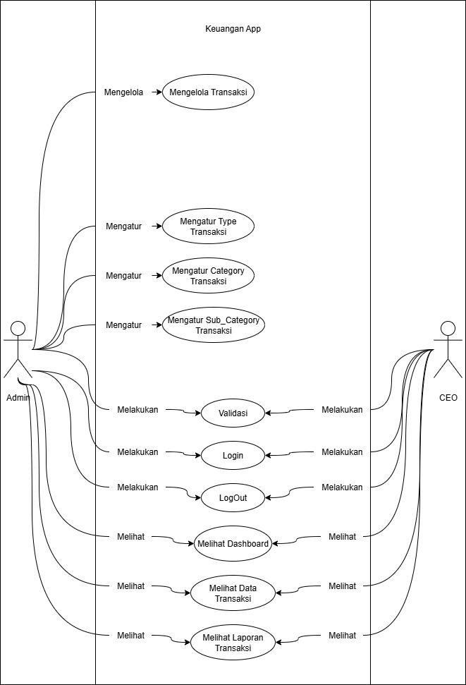

###### *Gambar 3.4 Use Case Diagram*

#### 3.4.1.4 Skenario Use Case

Nama Use Case: Validasi

Skenario:

| **Aksi Aktor** | **Reaksi Sistem** |
| --- | --- |
| **Skenario Normal** | |
| 1. Aktor (Admin atau CEO) mencoba mengakses halaman atau fitur tertentu. | 2. Sistem memeriksa status login dan role pengguna. |
| 3. Jika peran sesuai, sistem memberikan akses ke halaman yang diminta. |  |
| **Skenario Alternarif** | |
| 1a. Aktor mencoba mengakses fitur tanpa login. | 2a. Sistem menolak akses dan mengarahkan kembali ke halaman login. |

##### Tabel 3.5 *Skenario Use Case Validasi*

Nama Use Case: Login

Skenario:

| **Aksi Aktor** | **Reaksi Sistem** |
| --- | --- |
| **Skenario Normal** | |
| 1. Pengguna memasukkan username dan password. | 2. Sistem memverifikasi data login. |
| 3. Jika data sesuai, sistem memberikan akses sesuai peran (Admin atau CEO). | 4. Sistem menampilkan dashboard. |
| **Skenario Alternatif** | |
| 1a. Pengguna memasukkan username atau password salah. | 2a. Sistem menampilkan pesan “Username atau password salah”. |
| Tabel 3.6 *Skenario Use Case Login* | |

##### 

Nama Use Case: Logout

Skenario:

| **Aksi Aktor** | **Reaksi Sistem** |
| --- | --- |
| **Skenario Normal** | |
| 1. Pengguna memilih tombol logout di dashboard. | 2. Sistem menghapus session dan mengarahkan pengguna ke halaman login. |

##### Tabel 3.7 *Skenario Use Case Logout*

Nama Use Case: Melihat Dashboard

Skenario:

| **Aksi Aktor** | **Reaksi Sistem** |
| --- | --- |
| **Skenario Normal** | |
| 1. Pengguna memilih menu Dashboard. | 2. Sistem mengambil data dari tabel transactions. |
| 3. Sistem menghitung total pemasukan dan pengeluaran. | 4. Sistem menampilkan grafik serta daftar transaksi terbaru. |
| **Skenario Alternatif** | |
| 1a. Data transaksi kosong. | 2a. Sistem menampilkan tampilan kosong tanpa daftar transaksi. |

##### Tabel 3.8 *Skenario Use Case Melihat Dashboard*

Nama Use Case: Mengelola Transaksi

Skenario:

| **Aksi Aktor** | **Reaksi Sistem** |
| --- | --- |
| **Skenario Normal** | |
| 1. Admin membuka menu Transaksi. | 2. Sistem menampilkan daftar data dari tabel transactions. |
| 3. Admin menambahkan, mengedit, atau menghapus data transaksi. | 4. Sistem menyimpan data ke database. |
| **Skenario Alternatif** | |
| 3a. Admin tidak mengisi field wajib. | 4a. Sistem menampilkan pesan “Data belum lengkap.” |

##### Tabel 3.9 *Skenario Use Case Mengelola Transaksi*

Nama Use Case: Melihat Data Transaksi

Skenario:

| **Aksi Aktor** | **Reaksi Sistem** |
| --- | --- |
| **Skenario Normal** | |
| 1. Pengguna membuka menu Data Transaksi. | 2. Sistem mengambil data dari tabel transactions. |
| 3. Pengguna dapat memfilter berdasarkan kategori, tipe, atau tanggal. | 4. Sistem menampilkan hasil sesuai filter. |
| **Skenario Alternatif** | |
| 2a. Tidak ada data transaksi. | 2b. Sistem menampilkan pesan “Belum ada transaksi tercatat.” |
| 3a. Filter tidak menghasilkan data. | 3b. Sistem menampilkan tampilan kosong. |

##### Tabel 3.10 *Skenario Use Case Melihat Data Transaksi*

Nama Use Case: Mengatur Tipe Transaksi

Skenario:

| **Aksi Aktor** | **Reaksi Sistem** |
| --- | --- |
| **Skenario Normal** | |
| 1. . Admin membuka menu Tipe Transaksi. | 2. Sistem menampilkan daftar dari tabel transaction_types. |
| 3. Admin menambah, mengedit, atau menghapus tipe transaksi. | 4. Sistem menyimpan perubahan ke database. |
| **Skenario Alternatif** | |
| 3a. Field kosong. | 3b. Sistem menampilkan pesan “Nama tipe wajib diisi.” |

##### Tabel 3.11 *Skenario Use Case Mengatur Tipe Transaksi*

Nama Use Case: Mengatur Kategori Transaksi

Skenario:

| **Aksi Aktor** | **Reaksi Sistem** |
| --- | --- |
| **Skenario Normal** | |
| 1. Admin membuka menu Kategori Transaksi. | 2. Sistem menampilkan data dari tabel categories. |
| 3. Admin menambah kategori baru. | 4. Sistem menyimpan ke database. |
| **Skenario Alternatif** | |
| 3a. Nama kategori kosong. | 4a. Sistem menampilkan pesan “Nama kategori wajib diisi.” |

##### Tabel 3.12 *Skenario Use Case Mengatur Kategori Transaksi*

Nama Use Case: Mengatur SubKategori Transaksi

Skenario:

| **Aksi Aktor** | **Reaksi Sistem** |
| --- | --- |
| **Skenario Normal** | |
| 1. Admin membuka menu Subkategori Transaksi. | 2. Sistem menampilkan data dari tabel sub_categories. |
| 3. Admin menambah subkategori baru. | 4. Sistem menyimpan data ke database. |
| 5. Admin dapat mengedit atau menghapus subkategori. | 6. Sistem memperbarui data di database. |
| **Skenario Alternatif** | |
| 3a. Nama subkategori kosong. | 4a. Sistem menampilkan pesan “Nama subkategori wajib diisi.” |

##### Tabel 3.13 *Skenario Use Case Mengatur SubKategori Transaksi*

Nama Use Case: Melihat Laporan Transaksi

Skenario:

| **Aksi Aktor** | **Reaksi Sistem** |
| --- | --- |
| **Skenario Normal** | |
| 1. Pengguna mengunduh menu Laporan Transaksi. | 2. Sistem mengambil data dari tabel transactions |
| 3. Sistem menampilkan laporan rekap berdasarkan kategori, tipe, dan periode. | 4. Pengguna dapat mengekspor ke format PDF. |
| **Skenario Alternatif** | |
| 2a. Tidak ada data Transaksi | 2b. Sistem menampilkan pesan “Belum ada transaksi.” |
| Tabel 3.14 *Skenario Use Case Melihat Laporan Transaksi* | |

### 

### 3.4.2 Class Diagram

|  |
| --- |

###### Gambar 3.5 *Class Diagram*

# 

# **BAB IV**

# **IMPLEMENTASI & PENGUJIAN**

## 4.1 Langkah awal pengujian

Pengujian dilakukan secara lokal menggunakan *web server* dari Laragon, dengan basis data MYSQL dan framework laravel yang dilengkapi sistem autentikasi Laravel Breeze*.*

### 4.1.1 Menjalankan Server Lokal

Perintah untuk menjalankan Server Lokal yaitu:

$ php artisan serve

|  |
| --- |

###### Gambar 4.1 *Menjalankan Server Lokal*

### 4.1.2 Menyiapkan database

Menjalankan layanan MYSQL menggunakan Laragon

$ php artisan migrate

|  |
| --- |
| Gambar 4.2 *Menjalankan layanan MySQL* |

### 4.1.3 Menyiapkan Autentikasi dengan Breeze

Perintah untuk menjalankan autentikasi

$ npm run dev

|  |
| --- |

###### Gambar 4.3 *Menjalankan Autentikasi*

### 4.1.4 Mengakses Aplikasi

Aplikasi dapat dibuka melalui browser dengan alamat:

<http://127.0.0.1:8000>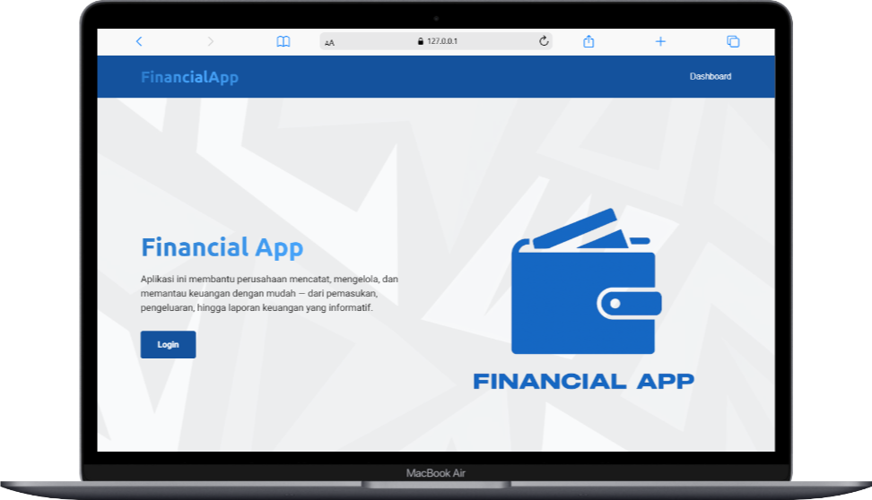

|  |
| --- |

###### Gambar 4.4 *Mengakses Aplikasi*

## 4.2 Login Screen

Login Screen merupakan antarmuka awal pada aplikasi keuangan berbasis web ini. Tujuan utama dari halaman login adalah untuk **memverifikasi identitas pengguna** agar hanya pengguna yang memiliki akun terdaftar yang dapat mengakses data serta fitur-fitur di dalam aplikasi.

Elemen-elemen yang terdapat pada halaman Login Screen antara lain:

1. **Field input Untuk Username:** Tempat pengguna memasukan username yang sudah terdaftar di sistem

**2) Field Input untuk Password**: Area input aman dimana karakter disembunyikan sebagai simbol (misalnya, bintang atau titik) untuk melindungi privasi.

**3) Tombol Login**: Tombol yang mengeksekusi proses autentikasi ketika diklik.

|  |
| --- |

###### Gambar 4.5 *Login Screen*

## 4.3 Dashboard Screen

Halaman dashboard merupakan tampilan utama dalam aplikasi keuangan yang menampilkan ringkasan informasi penting secara real-time. Dashboard berfungsi sebagai pusat kendali (control panel) di mana pengguna dapat memantau data secara real-time, dan mengelola berbagai aspek dari aplikasi.

### 4.3.1 Dashboard Admin

Dashboard admin menampilkan total pemasukan, pengeluaran, serta daftar transaksi terbaru. Admin juga dapat mengelola data transaksi, tipe transaksi, periode, dan jenis.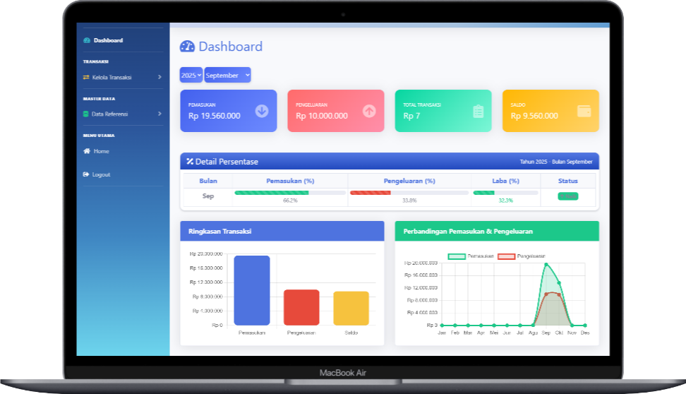

|  |
| --- |
| Gambar 4.6 *Dashboard ADMIN* |

### 4.3.2 Dashboard CEO

Dashboard CEO hanya menampilkan ringkasan kondisi keuangan secara keseluruhan, seperti total pemasukan, pengeluaran, dan grafik arus kas untuk memantau keuangan perusahaan secara real-time.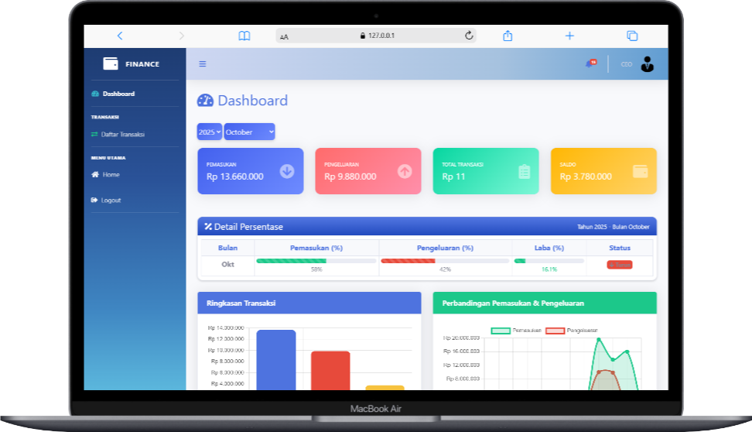

|  |
| --- |

###### Gambar 4.7 *Dashboard CEO*

## 4.4 Detail Transaksi

Halaman transaksi merupakan fitur utama dalam aplikasi keuangan yang digunakan untuk mencatat seluruh aktivitas keuangan perusahaan, baik pemasukan maupun pengeluaran.

|  |
| --- |

###### Gambar 4.8 *Detail Transaksi*

### 4.4.1 Tambah Transaksi

Fitur ini digunakan oleh admin untuk menambahkan data transaksi baru seperti tanggal, kategori, tipe transaksi (pemasukan/pengeluaran), deskripsi, dan jumlah nominal. Setelah diisi, data akan disimpan ke sistem.

|  |
| --- |

###### Gambar 4.9 *Tambah Transaksi*

### 4.4.2 Daftar Transaksi

Menampilkan semua transaksi yang sudah tercatat. Admin dapat melihat, mengedit, atau menghapus data sesuai kebutuhan.

#### 4.4.2.1 Daftar Transaksi ADMIN

Admin dapat menambah, mengedit, menghapus serta memfilter transaksi berdasarkan kategori, tipe, atau periode tertentu agar pengelolaan data lebih mudah.

|  |
| --- |

###### Gambar 4.10 *Daftar Transaksi ADMI*N

#### 4.4.2.2 Daftar Transaksi CEO

CEO dapat melihat seluruh daftar transaksi untuk memantau aktivitas keuangan dan mengevaluasi kondisi keuangan perusahaan secara keseluruhan.

|  |
| --- |

###### Gambar 4.11 *Daftar Transaksi CEO*

## 4.5 Data Referensi

Halaman data referensi digunakan untuk mengelola informasi dasar yang menjadi acuan dalam pencatatan transaksi, seperti tipe transaksi, periode, dan jenis. Admin dapat menambahkan, mengubah, atau menghapus sesuai kebutuhan perusahaan. Selain itu, admin juga dapat mengatur pemasukan atau pengeluaran agar data lebih terstruktur.

### 4.5.1 Tipe Transaksi

Tipe Transaksi digunakan untuk membedakan antara pemasukan dan pengeluaran, sehingga setiap transaksi dapat dikategorikan dengan jelas sesuai aliran dana perusahaan.

|  |
| --- |

Gambar 4.12 *Tipe Transaksi*

### 4.5.2 Periode Transaksi

Periode Transaksi berfungsi untuk mengelompokkan data berdasarkan waktu, seperti harian, bulanan, atau tahunan, agar memudahkan dalam penyusunan laporan dan pemantauan keuangan dari waktu ke waktu.

|  |
| --- |

Gambar 4.13 *Periode Transaksi*

### 4.5.3 Jenis Transaksi

Jenis Transaksi memberikan rincian lebih spesifik terhadap kategori transaksi, misalnya biaya operasional, gaji karyawan, atau penjualan produk. Dengan adanya pengelompokan ini, perusahaan dapat melakukan analisis keuangan dengan lebih efisien dan akurat.

|  |
| --- |

Gambar 4.14 Jenis *Transaksi*

# 

# **BAB V**

# **KESIMPULAN & SARAN**

## 5.1 Kesimpulan

Aplikasi keuangan perusahaan berbasis web yang dikembangkan memiliki tampilan yang sederhana dan mudah digunakan, sehingga memudahkan pengguna dalam mencatat transaksi keuangan seperti pemasukan dan pengeluaran. Melalui sistem ini, proses pencatatan keuangan menjadi lebih cepat, teratur, dan mengurangi risiko kesalahan yang biasa terjadi pada pencatatan manual. Hal ini membantu perusahaan dalam menghemat waktu serta mempermudah proses pengelolaan dan pelacakan data keuangan.

Fitur login dan pembagian hak akses memungkinkan sistem untuk membedakan peran antara admin dan pemilik perusahaan. Admin bertugas mengelola data transaksi, kategori, subkategori, serta tipe transaksi, sedangkan pemilik perusahaan dapat memantau kondisi keuangan secara keseluruhan. Dengan adanya pembagian peran tersebut, setiap pengguna dapat menjalankan tugasnya dengan lebih terarah dan efisien sesuai dengan kebutuhan perusahaan.

Aplikasi ini juga dilengkapi dengan dashboard yang menampilkan ringkasan keuangan secara real-time, seperti total pemasukan, pengeluaran, dan transaksi terbaru. Data keuangan disimpan secara digital dan terpusat, sehingga memudahkan pengguna untuk mengakses dan memperbarui informasi kapan saja. Selain itu, sistem ini juga mendukung pembuatan laporan keuangan berdasarkan periode tertentu (harian, bulanan, atau tahunan), yang membantu perusahaan dalam menganalisis arus kas dan perkembangan keuangan dengan lebih mudah.

## 5.2 Saran

Pengembangan aplikasi selanjutnya diharapkan menambahkan fitur history transaksi agar seluruh transaksi yang telah dilakukan dapat tersimpan dengan baik serta memudahkan pengguna dalam melakukan monitoring dan penelusuran data. (Bapak Cepi Cahyana)

Disarankan untuk memisahkan akses antara admin dan operator agar proses pengelolaan aplikasi serta transaksi keuangan dapat dilakukan lebih terstruktur sesuai dengan tugas masing-masing. (Bapak Yayat Sukendar).

# 

# **DAFTAR PUSTAKA**

[1] Rony Setiawan. 2021. *Bagaimana Cara Membuat ERD dan Contohnya*. Diakses pada 10 Oktober 2025 dari <https://www.dicoding.com/blog/cara-membuat-erd-dan-contohnya/>

[2] Dicoding Intern. 2021. *Apa itu UML? Beserta Pengertian dan Contohnya*. Diakses pada 13 Oktober 2025 dari<https://www.dicoding.com/blog/apa-itu-uml/>

[3] Dicoding Intern. 2021. *Contoh Use Case Diagram Lengkap Dengan Penjelasannya.*  Diakses pada 13 Oktober 2025 dari <https://www.dicoding.com/blog/contoh-use-case-diagram/>

[4] WPU. (2023). *Tutorial GIT & GITHUB Untuk Kerjain Tugas Kelompok KULIAH | Kuliah Bareng Padika [*Video YouTube]. Diakses pada 28 Agustus 2025 dari <https://www.youtube.com/watch?v=BJu1Qcul7ig>

[5] Fandy Kusumaraditya Datar. (2021).  *Penjelasan PDM [*Video YouTube]. Diakses pada 17 Oktober 2025 dari <http://youtube.com/watch?v=7aCDUnIJRFM>

# 

# **LAMPIRAN**

## A. Dokumentasi

|  |  |
| --- | --- |
| Gambar *briefing bersama kang cepi* | Gambar *briefing bersama kang rey* |

|  |  |
| --- | --- |
| Gambar *membuat konten promosi* | Gambar *membuat konten promosi* |

# 

|  |  |
| --- | --- |
| Gambar *foto bersama* | Gambar *belajar coding bersama kang elgin* |

|  |  |
| --- | --- |
| Gambar *sosialisasi aplikasi di desa* | Gambar *monitoring bersama pak yayat* |

|  |  |
| --- | --- |
| Gambar *olahraga bersama* | Gambar *sholat berjamaah* |

# 

# 

